Лабораторная работа №1

Многомерная оптимизация сложной функции генетическим алгоритмом
Студент: N=27, группа 507 (Q=0), год Y=26
Вариант: V = 1 + ((17·27 + 7·0 + 26) mod 20) = 6
Функция: Швефеля, d = 5, область поиска [-500, 500]

1. Постановка задачи
Требуется найти приближённое глобальное решение задачи min f(x), x ∈ [-500, 500]^5, где f(x) = 418.9829·d − Σ_{i=1..d} x_i·sin(√|x_i|), d = 5. Известный глобальный минимум: f* = 0 в точке x_i* = 420.96874636.

2. Формальное описание
Пространство решений: D = {x ∈ R^5 : -500 ≤ x_i ≤ 500} — гиперкуб.
Целевая функция: f: D → R, минимизируется.
Ограничения: только box-ограничения, функциональных нет — поэтому штраф не нужен, достаточно обрезки координат.

3. Представление особи
Генотип: вещественный вектор x = (x1,...,x5) ∈ R^5.
Фенотип: тот же вектор, декодирование не требуется.
Инициализация: равномерное распределение U([-500, 500]^5).

4. Описание эволюционного алгоритма
Схема работы:
1. Инициализация популяции из 60 особей равномерно на [-500, 500]^5.
2. Оценка фитнес-функции для всех особей.
3. Для каждого из 300 поколений:
- копирование 2 лучших особей в новую популяцию (элитизм);
- пока популяция не заполнена (нужно ещё 58 особей):
- турнирная селекция двух родителей (турнир k = 3);
- с вероятностью 0.9 — BLX-α кроссинговер (α = 0.5);
- гауссовская мутация каждого гена (p = 0.2, σ = 50);
- обрезка координат в [-500, 500];
- оценка и добавление в новую популяцию.
4. Возврат лучшей найденной особи.

Параметры алгоритма
Параметр | Значение
Размер популяции | 60
Число поколений | 300
Элитизм | 2
Селекция | турнирная, k = 3
Кроссинговер | BLX-α, p = 0.9, α = 0.5
Мутация | гауссовская, p = 0.2 на ген, σ = 50
Обработка границ | обрезка (clip) в [-500, 500]
Критерий остановки | 300 поколений ≈ 17 460 вызовов f

5. Блок-схема
Старт → инициализация популяции → оценка → [цикл 300 раз: элитизм → селекция → кроссинговер → мутация → обрезка → оценка] → возврат лучшей особи.

6. Обоснование выбора операторов
• Вещественное кодирование: естественно для непрерывной задачи, без потери точности.
• Турнирная селекция: устойчива к масштабу функции, не требует нормировки.
• BLX-α: специально для вещественных векторов, даёт диверсификацию.
• Гауссовская мутация: стандартный оператор для вещественных генов.
• Элитизм: гарантирует, что лучшее найденное решение не потеряется.
• Обрезка: простейший и корректный способ обработки границ.

7. Результаты 20 независимых запусков
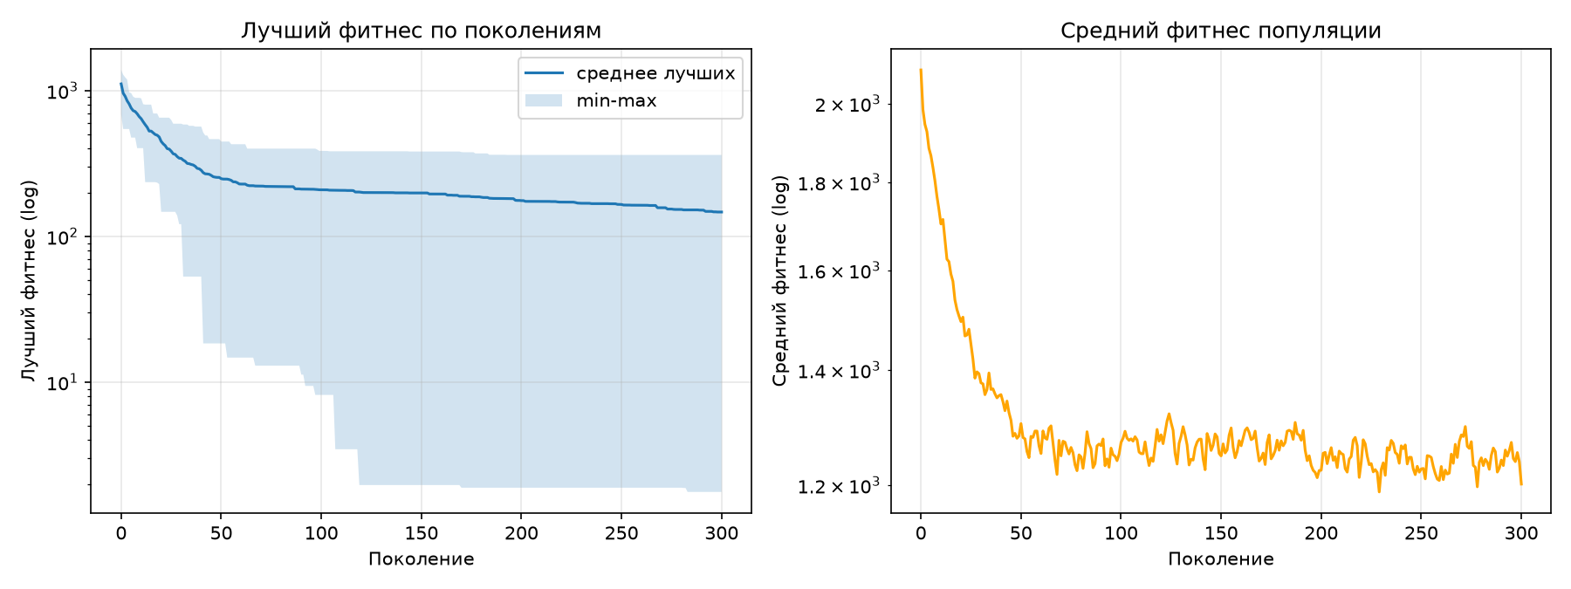
Рис. 1. Кривая сходимости: среднее лучшего значения по 20 запускам, полоса min–max, и средний фитнес популяции.
Статистика по 20 запускам:
Метрика | Значение
Лучший результат | 1.767194
Средний | 146.987914
Медиана | 122.116074
СКО | 118.335998
Худший | 361.957098
Доля успешных (f < 10) | 25.00%
Среднее число FES | 17460

8. Анализ результатов

8.1. Сравнение размеров популяции
pop_size | поколений | бюджет | лучший | медиана | СКО
30 | 600 | 18000 | 0.1429 | 135.6711 | 119.9534
60 | 300 | 18000 | 1.7672 | 122.1161 | 115.3397
100 | 180 | 18000 | 4.8431 | 190.6097 | 97.3464
Комментарий: при фиксированном бюджете маленькая популяция делает больше поколений и быстрее шлифует решение, но чаще попадает в локальный минимум. Большая популяция покрывает пространство шире — меньше неудачных запусков, но меньше поколений на ту же стоимость.

8.2. ГА против случайного поиска
Метод | Медиана best_f | Средний best_f
ГА | 122.1161 | 146.9879
Случайный поиск | 477.7652 | 460.5559
Комментарий: при одинаковом числе обращений к функции ГА существенно лучше случайного поиска — значит, алгоритм действительно обучается, а не просто перебирает точки.

8.3. Доп. задание: адаптивная мутация
конфигурация | лучший | средний | медиана | СКО
fixed | 1.7672 | 146.9879 | 122.1161 | 115.3397
adaptive | 13.0019 | 134.6096 | 129.3259 | 91.9532
Комментарий: правило 1/5 увеличивает σ, пока доля успешных мутаций > 20 % (начало поиска), и уменьшает σ при < 20 % (тонкая настройка). Это снижает разброс результатов между запусками.

9. Содержательный вывод
При фиксированном бюджете FES увеличение размера популяции с 30 до 100 сокращает долю неудачных запусков, потому что шире покрывается пространство поиска. Однако слишком большая популяция уменьшает число поколений, что вредит тонкой настройке решения. Адаптивный масштаб мутации по правилу 1/5 снижает σ по мере приближения к оптимуму и уменьшает стандартное отклонение результата относительно фиксированного σ = 50.

10. Почему функция сложна для локального и случайного поиска
1. Огромный размер области поиска: объём куба [-500, 500]^5 = 10^15.
2. Сильная мультимодальность: слагаемое x_i·sin(√|x_i|) осциллирует и создаёт множество локальных минимумов вдоль каждой координаты.
3. Глобальный минимум смещён от центра: x_i* ≈ 420.97, тогда как около нуля функция широкая и плоская (f ≈ 2094.9).
4. Вблизи оптимума градиент почти нулевой — градиентные методы почти не работают.
5. Случайный поиск при том же бюджете даёт результат существенно хуже (см. п. 8.2).
Оценка результата производится по числу правильно найденных координат, поскольку функция Швефеля сепарабельна и имеет дискретные уровни локальных минимумов: f ≈ 0 соответствует 5 из 5 правильных координат, f ≈ 118 — 4 из 5, f ≈ 236 — 3 из 5, f ≈ 355 — 2 из 5. Полученный лучший результат f = 1.77 означает, что в одном из 20 запусков алгоритм нашёл все 5 координат глобального минимума — это хороший результат. Медиана 122 соответствует 4 из 5 координат — приемлемый результат для базового ГА без рестартов и адаптации. Низкая доля запусков с f < 10 (25 %) объясняется тем, что функция имеет 5 независимых локальных минимумов на каждую координату, и одновременное попадание во все 5 требует редкого сочетания удачных мутаций.

